Памятка по профилактике выпадения детей из окон
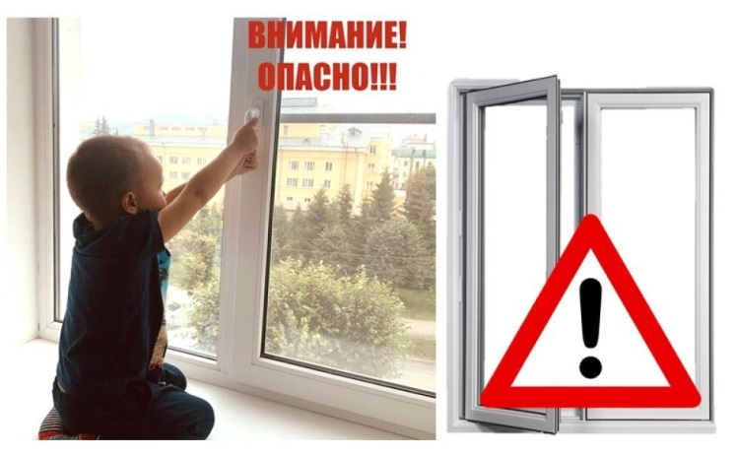
Падение из окна — является одной из основных причин детского травматизма и смертности, особенно в городах. Дети очень уязвимы перед раскрытым окном из-за естественной любознательности. Чтобы избежать несчастного случая, связанного с падением ребенка из окна, необходимо придерживаться следующих правил:
• Открывая окна в квартире и проветривая помещение, убедитесь, что ребенок при этом находится под присмотром.
• Во время проветривания открывайте фрамуги и форточки. Если Вы все же открываете окно, то не открывайте его больше чем на 10 см, для этой цели поставьте ограничители.
• Не разрешайте ребенку выходить на балкон без сопровождения взрослых.
• Никогда не оставляйте спящего ребенка одного в квартире. Малыш может проснуться и полезть к открытому окну.
• Отодвиньте всю мебель, включая кровати, от окон. Это поможет предотвратить случайное попадание малыша на подоконник.
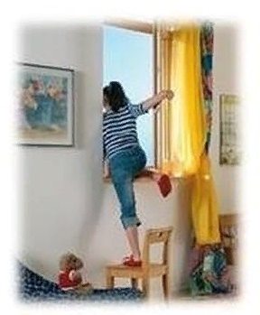
• Не показывайте ребенку, как открывается окно. Чем позднее он научиться открывать окно самостоятельно, тем более безопасным будет его пребывание в квартире.
• Не учите ребенка подставлять под ноги стул или иное приспособление, чтобы выглянуть в окно или заглянуть на улицу с балкона. Впоследствии, действуя подобным образом, он может слишком сильно высунуться наружу и выпасть из окна (с балкона).
• Большую опасность представляют москитные сетки: ребенок видит некое препятствие впереди, уверенно опирается на него, и в результате может выпасть вместе с сеткой, которая не рассчитана на вес даже самого крохотного годовалого малыша.
• Если ребенок 5-7 лет боится оставаться в квартире один, не оставляйте его даже на короткое время. Зачастую, чувствуя страх, дети выглядывают в окно или с балкона, надеясь увидеть родителей, что может повлечь их падение с балкона.
Вместе сохраним здоровье детей!

